МИНИСТЕРСТВО НАУКИ И ВЫСШЕГО ОБРАЗОВАНИЯ РОССИЙСКОЙ ФЕДЕРАЦИИ

ФЕДЕРАЛЬНОЕ ГОСУДАРСТВЕННОЕ АВТОНОМНОЕ ОБРАЗОВАТЕЛЬНОЕ УЧРЕЖДЕНИЕ ВЫСШЕГО ОБРАЗОВАНИЯ

Национальный исследовательский ядерный университет «МИФИ»

Институт интеллектуальных кибернетических систем

Кафедра кибернетики (№ 22)

Направление подготовки 09.04.04 Программная инженерия

Лабораторная работа на тему

«Классификация на основе

признаков, анализ профилей»

Выполнил: Клычков М.Д.

Группа: М20-504

**Москва 2021**

Исходные данные

C:\Users\USER2019\Desktop\oavi-main\6lab\pics\alpabet12\base.png

Сегментация

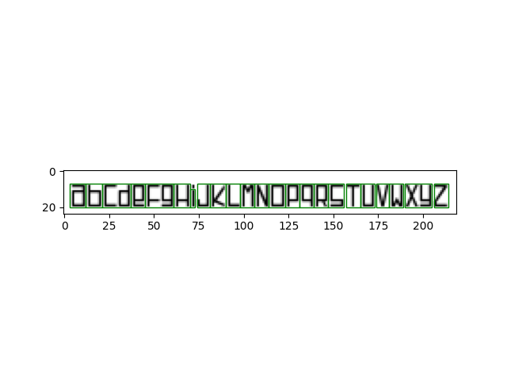

Результаты анализа

|  |
| --- |
| ,0,1,2,3,4,5,6,7,8,9 |
| A,"('D', 0.87)","('A', 0.86)","('Y', 0.86)","('O', 0.85)","('U', 0.83)","('G', 0.83)","('Q', 0.83)","('J', 0.82)","('R', 0.82)","('N', 0.81)" |
| B,"('D', 0.87)","('B', 0.87)","('Y', 0.85)","('U', 0.84)","('H', 0.84)","('J', 0.83)","('W', 0.82)","('O', 0.81)","('A', 0.8)","('K', 0.8)" |
| C,"('H', 0.7)","('B', 0.6)","('D', 0.53)","('K', 0.52)","('U', 0.52)","('O', 0.52)","('Y', 0.52)","('A', 0.51)","('Q', 0.5)","('N', 0.5)" |
| D,"('G', 0.88)","('X', 0.88)","('Y', 0.87)","('D', 0.87)","('A', 0.87)","('R', 0.86)","('O', 0.85)","('V', 0.85)","('U', 0.85)","('E', 0.85)" |
| E,"('H', 0.69)","('B', 0.58)","('D', 0.52)","('O', 0.51)","('K', 0.51)","('Q', 0.51)","('A', 0.51)","('U', 0.51)","('Y', 0.5)","('N', 0.5)" |
| F,"('H', 0.87)","('B', 0.81)","('D', 0.78)","('Y', 0.76)","('U', 0.76)","('O', 0.75)","('A', 0.74)","('J', 0.74)","('K', 0.73)","('Q', 0.72)" |
| G,"('Z', 0.71)","('X', 0.7)","('T', 0.7)","('V', 0.66)","('G', 0.65)","('C', 0.64)","('E', 0.64)","('S', 0.63)","('R', 0.62)","('J', 0.62)" |
| H,"('J', 0.91)","('D', 0.75)","('Y', 0.74)","('U', 0.72)","('W', 0.71)","('O', 0.69)","('A', 0.68)","('X', 0.68)","('G', 0.68)","('B', 0.68)" |
| I,"('D', 0.94)","('Y', 0.92)","('U', 0.91)","('W', 0.89)","('B', 0.89)","('O', 0.87)","('A', 0.85)","('K', 0.85)","('J', 0.84)","('N', 0.83)" |
| J,"('L', 0.85)","('C', 0.79)","('S', 0.78)","('Z', 0.72)","('X', 0.72)","('J', 0.72)","('U', 0.72)","('V', 0.72)","('Y', 0.71)","('E', 0.71)" |
| K,"('A', 0.88)","('Q', 0.88)","('O', 0.86)","('M', 0.84)","('G', 0.84)","('R', 0.84)","('N', 0.82)","('D', 0.82)","('Y', 0.82)","('P', 0.81)" |
| L,"('D', 0.87)","('A', 0.87)","('Y', 0.87)","('O', 0.85)","('N', 0.85)","('W', 0.84)","('G', 0.84)","('U', 0.84)","('R', 0.83)","('Q', 0.81)" |
| M,"('D', 0.89)","('Y', 0.88)","('A', 0.87)","('O', 0.86)","('U', 0.86)","('J', 0.84)","('Q', 0.83)","('G', 0.83)","('R', 0.82)","('W', 0.82)" |
| N,"('Q', 0.91)","('A', 0.91)","('O', 0.9)","('D', 0.87)","('Y', 0.87)","('R', 0.86)","('U', 0.86)","('G', 0.85)","('P', 0.84)","('M', 0.84)" |
| O,"('Q', 0.84)","('A', 0.84)","('O', 0.83)","('D', 0.82)","('Y', 0.81)","('G', 0.8)","('R', 0.8)","('U', 0.8)","('M', 0.78)","('J', 0.78)" |
| P,"('A', 0.87)","('D', 0.87)","('Y', 0.87)","('G', 0.87)","('O', 0.86)","('X', 0.85)","('R', 0.85)","('U', 0.84)","('V', 0.83)","('E', 0.83)" |
| Q,"('D', 0.89)","('Y', 0.89)","('J', 0.88)","('U', 0.88)","('S', 0.87)","('G', 0.86)","('X', 0.86)","('O', 0.85)","('V', 0.84)","('A', 0.84)" |
| R,"('T', 0.92)","('Z', 0.81)","('C', 0.75)","('V', 0.75)","('X', 0.74)","('F', 0.72)","('G', 0.72)","('S', 0.72)","('E', 0.71)","('Q', 0.7)" |
| S,"('J', 0.9)","('D', 0.88)","('Y', 0.87)","('U', 0.85)","('O', 0.82)","('W', 0.82)","('A', 0.82)","('B', 0.81)","('G', 0.8)","('R', 0.79)" |
| T,"('X', 0.95)","('G', 0.95)","('V', 0.92)","('E', 0.92)","('R', 0.92)","('Y', 0.89)","('A', 0.89)","('S', 0.89)","('Z', 0.88)","('O', 0.88)" |
| U,"('D', 0.86)","('J', 0.85)","('W', 0.85)","('Y', 0.85)","('U', 0.82)","('A', 0.8)","('O', 0.79)","('G', 0.79)","('B', 0.79)","('N', 0.78)" |
| V,"('H', 0.7)","('B', 0.61)","('K', 0.53)","('D', 0.53)","('U', 0.52)","('O', 0.52)","('N', 0.52)","('Y', 0.52)","('W', 0.51)","('A', 0.51)" |
| W,"('X', 0.94)","('Z', 0.93)","('V', 0.92)","('G', 0.91)","('E', 0.89)","('R', 0.87)","('S', 0.87)","('A', 0.84)","('C', 0.84)","('Y', 0.84)" |

**Результаты**:

В первом случае некоторые символы алгоритм угадывает достаточно точно не зависимо от шрифта (В, Д).

Некоторые очень плохо(Я, Щ). Ошибки объяснятся тем, что результат автоматической сегментации разнится с эталонными изображениями символов.

В первом случае для анализа брались эталонные изображения символов, а во втором же случае изображения символов изображения брались с помощью сегментации, поэтому во 2 случае нивелировалась разница в площади изображения, тем самым результаты получились лучше.